Caro leitor,

No primeiro trimestre de 2024, registramos lucro líquido de R$ 8,8 bilhões, evolução de 7,0% comparado ao 1T23, amparado pela execução bem-sucedida do nosso planejamento estratégico. Temos trabalhado continuamente para entregar um Banco do Brasil para cada um de nossos clientes, com relacionamento próximo e experiência fígital. Desta forma, a geração de negócios é feita de forma sustentável e o retorno aos nossos acionistas e à sociedade são uma consequência orgânica do nosso jeito de ser BB.
Além de um resultado forte que remunera acionistas e sustenta o crescimento do crédito, alcançamos R$ 20,4 bilhões em valor adicionado à sociedade, quando consideramos impostos, salários, dividendos e demais componentes.
A carteira classificada alcançou R$ 1,0 trilhão, com evoluções importantes em todos os segmentos em que atuamos. Na carteira PF, destaque para as operações de crédito consignado, que alcançou
R$ 130,9 bilhões. Na PJ, tanto MPME quanto grandes empresas e o segmento governo tiveram crescimento, demonstrando o nosso compromisso junto a esses segmentos.
No agronegócio, destacamos o desempenho positivo em Pessoa Física (+13,7%), comparando com o mesmo período do ano anterior.
Ressaltamos que somos o banco menos reclamado do ranking Bacen, pelo sétimo trimestre consecutivo, tendo atingido nossa melhor performance no 1T24. O resultado representa melhora de 24% comparado com o trimestre anterior e de 46% em comparação ao mesmo período do ano anterior.
Convidamos você a conhecer mais sobre as nossas entregas nas próximas páginas.
Boa leitura!

Resultado das Demonstrações
Contábeis Consolidadas

Alcançamos o lucro líquido de R$ 8,8 bilhões no 1T24, reflexo do bom desempenho no crédito, nas captações, serviços e controle de custos. A nossa carteira de crédito classificada atingiu R$ 1,0 trilhão, crescimento de 9,5% em relação a março/23. A carteira para pessoas físicas, sem considerar produtores rurais, cresceu 5,6%. Já a carteira PJ, sem empresas do agro, cresceu 10,7% com destaque para o saldo com clientes Grandes Empresas que avançou para R$ 131,4 bilhões. As operações de crédito no agronegócio, com os produtores rurais de pequeno, médio e grande porte e com as empresas que atuam no segmento apresentaram crescimento de 12,7% no mesmo período do ano anterior. O Índice de Basileia alcançou 15,13% e o Índice de Capital Principal finalizou março em 11,90%.
Para saber mais detalhes sobre os itens de resultado e patrimoniais do período, consulte as Notas Explicativas constantes das Demonstrações Contábeis e o Relatório Análise do Desempenho.
Carteira de Crédito Classificada R$ 1,0 trilhão
crescimento de 9,5%
em relação a março/23
Lucro Líquido
de R$ 8,8 bilhões
crescimento de 7,0%
em relação a março/23

 | BB Banco Múltiplo |  | BB Consolidado
Resultado (R$ milhões) | 1T24 | 1T23 | 1T24 | 1T23
Lucro Líquido | 8.782 | 8.117 | 8.782 | 8.207
Resultado da Intermediação Financeira | 12.627 | 13.148 | 15.646 | 15.598
Provisão para perdas associadas ao risco de crédito | (10.104) | (4.087) | (10.150) | (4.139)
Receita de Prestação de Serviços | 5.056 | 5.119 | 8.344 | 8.132
Despesas Administrativas e de Pessoal | (9.041) | (8.523) | (9.354) | (8.931)
Patrimoniais (R$ milhões) | Mar/24 | Dez/23 | Mar/24 | Dez/23
Ativos | 2.325.630 | 2.208.054 | 2.305.031 | 2.172.480
Carteira de Crédito Classificada | 990.981 | 964.925 | 1.002.375 | 975.349
Recursos de Clientes | 773.526 | 787.539 | 799.603 | 811.944
Patrimônio Líquido | 168.546 | 163.638 | 179.021 | 173.076

Acionistas
Contamos com uma base de mais de um milhão de acionistas, sendo 98,8% de pessoas físicas e 1,2% pessoas jurídicas. Ao final de março, nossa composição acionária estava distribuída entre 50% de ações em poder da União Federal, 49,6% em free float e 0,4% em tesouraria. Os investidores locais detinham 74,2% das ações, e os estrangeiros 25,8%. Nossas ações (BBAS3) representaram 3,440% do Ibovespa no último quadrimestre.
Foi aprovado pela Assembleia Geral Extraordinária, realizada em 02.02.2024, o desdobramento (“split”) de 100% das ações do BB (BBAS3), atribuindo-se, dessa forma, 01 (uma) nova ação para cada ação emitida. A data-base para a efetivação do split foi 15.04.2024.
Remuneração aos Acionistas

Para o exercício de 2024, o Conselho de Administração do Banco do Brasil aprovou a proposta de elevação da distribuição de seu lucro, de 40% para 45%, na forma de dividendos e/ou Juros sobre Capital Próprio (JCP). A decisão foi tomada com base nos balizadores constantes na Política Específica de Remuneração aos Acionistas, em especial, os resultados futuros do Banco, sua condição financeira e necessidade de caixa, a Declaração de Apetite e Tolerância a Riscos, suas metas e projeções de capital, perspectivas dos mercados de atuação presentes e potenciais, oportunidades de investimento existentes e a capacidade operacional. O total destinado aos acionistas no 1T24 foi de R$ 3,8 bilhões e o valor por ação foi de R$ 0,868.
Estratégia Corporativa

Nossa Estratégia Corporativa (ECBB) tem um horizonte temporal de cinco anos e é revisada a cada ano.
A ECBB 2024-2028, tem como objetivos estratégicos: (a) proporcionar a melhor experiência aos clientes em todos os momentos; (b) criar valor e gerar resultados sustentáveis; (c) ser protagonista em sustentabilidade e na promoção de negócios e práticas ASG; (d) evoluir nosso jeito de trabalhar para acelerar a transformação digital e a inovação; e (e) ter as pessoas engajadas com os valores do BB e promotoras da colaboração, respeito e inclusão.
Temos como propósito “Ser próximo e relevante na vida das pessoas em todos os momentos”.
Alinhados ao nosso propósito e reforçando a identidade organizacional da Empresa, aprimoramos nossos valores para deixar ainda mais claros os princípios que orientam a nossa atuação e inspiram as entregas do nosso time, com destaque para a diversidade. Assim, nossos valores são: Proximidade, Inovação, Integridade, Eficiência, Compromisso com a Sociedade e Diversidade.
Em desdobramento à ECBB, foram priorizadas, em fevereiro de 2024, iniciativas distribuídas em nove grandes frentes, denominadas Movimentos Estratégicos, que, além de acelerar o atingimento dos objetivos estratégicos, diferenciam o BB em relação ao mercado para alcançar sucesso no longo prazo.
Esses movimentos endereçam grandes desafios que circundam o Sistema Financeiro Nacional relacionados a temas como ativos digitais, bank as a service, atuação em cadeias de valor, hiperpersonalização, meios de pagamento, negócios ASG entre outros.

Clientes

O cliente está no centro da nossa estratégia e estamos focados na hiperpersonalização dos nossos relacionamentos com o objetivo de entregar um banco para cada cliente e para isso, consideramos a visão 360° de cada um deles.
A fim de ampliar a hiperpersonalização, incorporamos a solução de CRM on premise, uma ferramenta de CRM líder de mercado, e integramos inteligência analítica. Com isso, temos retroalimentado os modelos analíticos de forma escalável e em tempo real.
A nossa estratégia de indução digital considera, além dos modelos analíticos de CRM e propensão, a jornada do cliente e seu momento de vida. Com isso, temos analisado diariamente mais de 133 milhões de clientes e prospects, resultando em mais de 2,6 bilhões de possibilidades de ofertas, distribuídas em mais de 39 categorias de sugestões negociais.
A cada atendimento prestado, avançamos na integração de dados e informações, aperfeiçoando a experiência omnichannel. Além disso, temos expandido a solução Contact Center as a Service (CCaaS), que é uma solução baseada em nuvem e que revoluciona a forma como as empresas gerenciam suas interações com os clientes. Em razão disso, no 1T24, realizamos 536,2 milhões de abordagens, 154,4 milhões de contatos com clientes e 1,7 mil ações personalizadas e mais de mil estratégias personalizadas, que geraram cerca de 1,4 bilhão de abordagens dirigidas e 153 milhões de contatos realizados, com mais de três mil clusters de Pessoas Físicas.
Temos nos aproximado do público mais jovem, observamos engajamento superior a 95% para os clientes do BB Cash, nossa conta para jovens, além do uso de cartão superior a 60%. O Pix também tem destaque como solução popular entre esses jovens, com mais de 65% deles realizando transações através desse sistema, totalizando quase sete milhões de transações no 1T24.
Para as micro e pequenas empresas, temos expandido os serviços da nossa conciliadora dentro do Painel PJ. Agora, além de conciliar as vendas de maquininhas de cartão de qualquer credenciadora, também oferecemos conciliação do Pix proveniente dessas transações.
Além disso, continuamos evoluindo na plataforma Liga PJ (ligapj.com.br), um local onde qualquer empreendedor, correntista BB ou não, conta com conteúdos que vão desde informações para iniciar o negócio até um momento mais maduro da empresa, de ampliação nas vendas. Registramos mais de 1,8 milhão de usuários, sendo cerca de 85 mil destes, com cadastro, e contamos com um espaço dedicado às mulheres.
Temos novidades no setor de câmbio. Realizamos as primeiras operações de câmbio pronto em Renmimbi. Agora, os clientes podem realizar as importações na moeda e o spread cambial deixa de ser uma variável em seus negócios.
Ponto BB
No final de março, inauguramos em Recife o Ponto BB, que vai além de um espaço físico, é a materialização da nossa visão de futuro, onde a tecnologia e o atendimento personalizado se encontram para criar uma experiência bancária. É um local totalmente interativo e multissensorial, onde o cliente encontra a praticidade digital misturada à experiência imersiva para gerir suas finanças. Hologramas, robôs e cabines virtuais de atendimento integrarão as soluções digitais de atendimento ao ambiente físico.

Tecnologia e Inovação

Somos uma startup de 215 anos. A nossa capacidade de inovar ao longo dos anos é, sem dúvida, um dos fatores que contribui para a construção da nossa história e dos resultados sustentáveis que temos alcançado.
A nossa Estratégia Corporativa tem como pilares importantes a centralidade no cliente e a transformação digital. Exemplos desse compromisso se materializam no direcionador para impulsionar a entrega de valor através da experiência digital e da cultura da inovação e no direcionador para oferecer uma plataforma omnichannel personalizada ao contexto do cliente. Neste contexto, com uma estratégia digital robusta, busca-se testar, experimentar e adotar o que há de mais moderno em soluções tecnológicas, sempre com o compromisso de oferecer um atendimento de excelência aos clientes BB.
No 1T24, foram investidos R$ 1,4 bilhão para continuidade das condições de funcionamento do Banco, estando associados à ampliação, atualização e continuidade dos serviços, garantindo o crescimento orgânico, o incremento da infraestrutura atual para viabilizar o atendimento a novas demandas do negócio e a substituição por obsolescência, tendo como premissas a inovação, agilidade, flexibilidade e confiabilidade das soluções TI.
Buscar a principalidade dos mais de 83 milhões de clientes, passa pela capacidade de combinar a atuação humana com a digital, na medida certa para cada um deles. O objetivo é entregar um Banco físico e digital na medida exata que cada cliente precisa, com inteligência analítica embarcada e inteligência artificial para entregar relevância aos clientes.
Inteligência Artificial e Analítica
Temos investido fortemente em soluções que utilizam Inteligência Artificial e Analítica que viabilizam ofertas e recomendações hiper personalizadas, maior resolutividade nos chatbots para atendimento aos clientes, otimizam a análise de dados em tempo real, contribuem para a mitigação de riscos e fraudes, melhoram a experiência dos nossos clientes e aumentam a eficiência operacional, com a automatização de processos.
Utilizamos Analytics na estratégia de rejuvenescimento da base dos clientes BB e no engajamento do público jovem. As técnicas de análise de dados foram essenciais na definição do público priorizado do programa Minhas Missões, criado dentro do App BB. A solução tem mais de 67 mil adesões e apoia a jornada financeira desse público por meio de gamificação e recompensas.
Para o público PJ, o uso de inteligência analítica possibilitou o desenvolvimento do Assistente Financeiro PJ, uma solução que gera insights personalizados que auxiliam o empreendedor na gestão do negócio a partir de dados de suas transações BB e por meio do Open Finance. Apenas no 1T24, quase seis mil clientes foram impactados e mais de 24 mil insights sobre fluxo de caixa, melhor dia de vendas e benefícios do Open Finance foram lidos.
Open Finance
Uma das soluções de destaque no Open Finance é a portabilidade de crédito com uso de dados compartilhados – atingimos nesse trimestre R$ 1 bilhão de volume contratado. Essa solução torna o processo de portabilidade mais eficiente e está disponível para clientes BB nas agências e no App.
Outros modelos analíticos que utilizam dados do Open Finance para ofertas personalizadas aos nossos clientes já geram resultados, com R$ 2,5 bilhões em desembolso acumulado de Crédito PJ (Capital de Giro) e R$ 1,3 bilhão em Captação (Investimentos), considerando apenas o período após a inclusão dos dados de investimento no Open Finance, a partir de 29/09/2023.
Cloud
Continuamos investindo em uma arquitetura composta por nuvens públicas e privada. Com isso, 50% das implantações em produção já são em cloud, por exemplo, Pix, Open Banking, Chatbots e Monitoramento de Fraudes. São mais de 6.000 aplicações/serviços executando milhões de operações por dia e mais de 300 sistemas utilizando a nuvem.
Canais Digitais
O nosso App permaneceu como um dos mais bem avaliados da indústria financeira nas lojas de Apps, com avaliação de 4,6 no Google Play (avaliado por mais de 6,5 milhões de usuários) e 4,7 na Apple Store (com 3,2 milhões de avaliações), em uma escala com pontuação máxima de cinco estrelas.
No 1T24, alcançamos o recorde de 23,3 milhões de usuários no App e um pico de audiência de 10,7 milhões de usuários que transacionaram por meio do aplicativo em um único dia. Apenas no 1T24, 30,6% de operações de serviços (tais como investimento, solicitação de cartão, abertura de contas e negócios com capitalização, seguros e consórcios) foram realizadas por meio de solução digital.
No campo dos assistentes virtuais, atuamos em diversas plataformas como WhatsApp, Instagram, Facebook, autoatendimento pela Internet e Portal BB, e vem se destacando pela quantidade de serviços e produtos em seu assistente virtual. No canal de maior preferência dos clientes, o WhatsApp, registramos um crescimento de 30,5 % em relação ao 1T23, alcançando 19,7 milhões de usuários no 1T24. Além disso, a satisfação dos clientes com o canal aumentou em relação ao 1T23, com resultado de 4,11, em uma escala de 1 a 5.
Pelo WhatsApp também é possível realizar aplicações em títulos públicos federais, por meio do programa do Tesouro Direto. Somos a primeira instituição financeira a divulgar essa possibilidade, o que contribui para a democratização do mercado de investimentos.
Segurança Digital
Nosso modelo de segurança digital e de soluções antifraude utiliza ferramentas que são referência de mercado e adotam tecnologias de inteligência artificial e aprendizado de máquina. Além de proporcionar um ambiente seguro para os nossos clientes, esse modelo permite identificar riscos e padrões de comportamento em tempo de transação, além de elevar a capacidade analítica e de monitoramento.
Reconhecimentos em Tecnologia e Inovação
- Prêmio Agile Trends 2024;
- Prêmio Celent Model Risk Manager;
- Prêmio The Innovators 2024 – Best info Security & Fraud Management.

Agenda ASG (Ambiental, Social e de Governança)

Adotamos as melhores práticas Ambientais, Sociais e de Governança que estabelecem ações de identificação e gerenciamento de riscos e oportunidades. As nossas premissas em ASG estão materializadas no Plano de Sustentabilidade - Agenda 30 BB, que desde 2005 é o nosso principal instrumento fomentador de práticas sociais, ambientais e climáticas, alinhado aos Objetivos de Desenvolvimento Sustentável (ODS) da Organização das Nações Unidas (ONU) e ao Acordo de Paris. O Plano foi revisado em agosto de 2023 e inclui 47 ações e 100 indicadores para o período 2023-2025.
O compromisso de desenvolver soluções negociais com aspectos sociais, ambientais e climáticos é orientado e declarado em nossa Política de Responsabilidade Social, Ambiental e Climática (PRSAC). Tem suporte também nas Diretrizes de Sustentabilidade BB para o Crédito. Com destaque nacional no desenvolvimento de soluções financeiras e modelos de negócios que promovam a transição para uma economia sustentável e inclusiva, o BB considera as mudanças climáticas no planejamento e investe nas oportunidades de negócios para uma economia de baixo carbono. O cumprimento dos indicadores e metas de sustentabilidade são refletidos na remuneração de todo o corpo funcional, incluindo a alta administração, o que garante o alinhamento entre negócios, pessoas e questões sociais, ambientais e climáticas.
Os Compromissos BB 2030 para um Mundo + Sustentável trazem objetivos em quatro frentes de atuação, incluindo o crédito sustentável e investimento responsável e abrangendo nossa atuação na gestão ASG e climática e buscando gerar impactos positivos na cadeia de valor. Assumimos o compromisso de atingir uma carteira de R$ 500 bilhões em crédito sustentável, sendo R$ 200 bilhões destinados à agricultura e R$ 30 bilhões em financiamento para energias renováveis.
Além disso, alteramos o objetivo de captação para investimentos sustentáveis já considerando a nova regulação da Anbima para fundos IS (Investimento Sustentável), ampliamos os objetivos de diversidade e inclusão e incluímos metas de preservação florestal e reflorestamento.
Compromissos BB 2030 para um Mundo + Sustentável
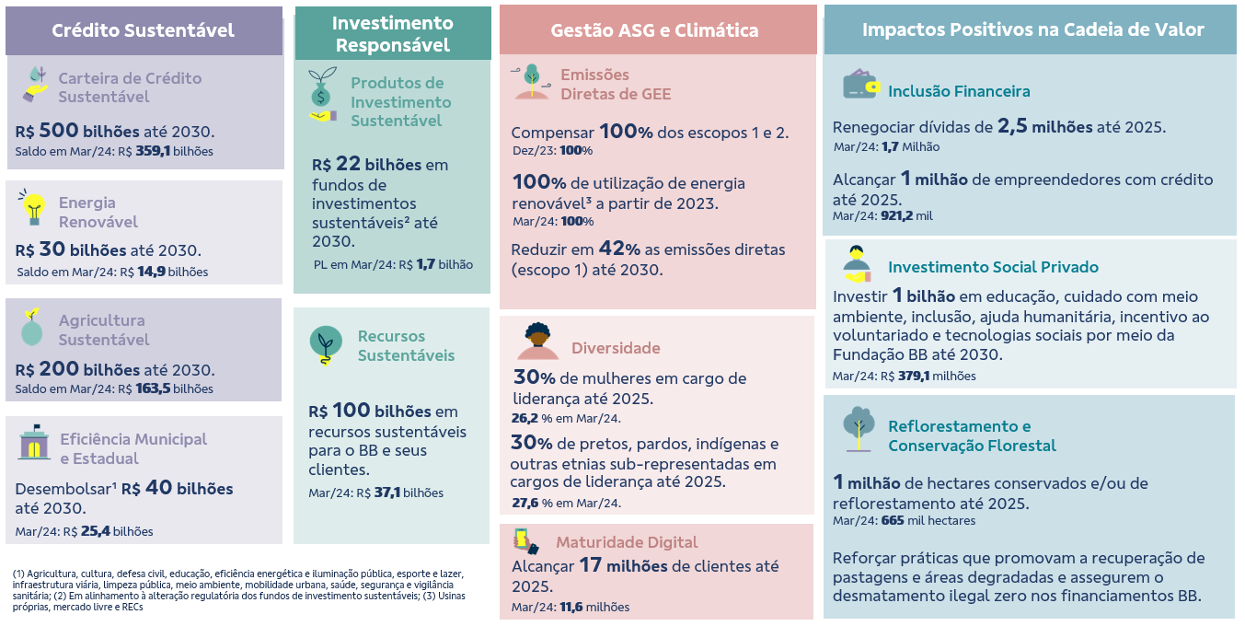
Negócios Sustentáveis

Em linha com os nossos compromissos de longo prazo e com o objetivo de auxiliar os clientes na transição para uma economia mais sustentável, ao final de março de 2024 atingimos R$ 359,1 bilhões em operações de crédito sustentáveis, um crescimento de 9,3% em 12 meses. Este montante foi contratado em linhas de crédito com grande enfoque ambiental e/ou social ou para financiar atividades e/ou segmentos que tragam impactos socioambientais positivos para os setores de energias renováveis, eficiência energética, construção, transporte e turismo sustentáveis, água, pesca, floresta, agricultura sustentável, gestão de resíduos, educação, saúde e desenvolvimento local e regional, para assim reforçar o papel transformador no desenvolvimento do país e na construção de um futuro cada vez mais sustentável para a sociedade.
A Carteira de Crédito Sustentável é submetida a uma avaliação independente, que considera as principais taxonomias ASG nacionais e internacionais na classificação dos clientes e das linhas de crédito que compõem a carteira. A metodologia é revisada continuamente para incorporar as melhores práticas e referências pioneiras dos últimos anos e de agregar os novos produtos com atributos ASG.

Adicionalidade/Contribuição da Carteira de Negócios Sustentáveis
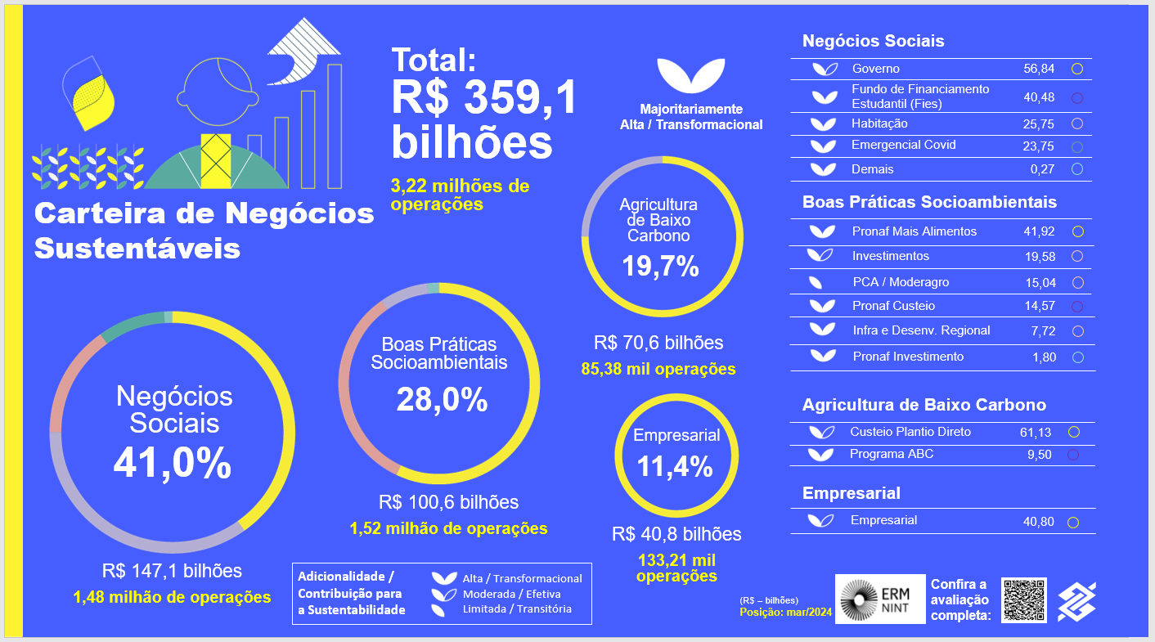
Captações Sustentáveis

Em março/2024, emitimos o terceiro bond temático (Sustainability Bond), no valor de US$ 750 milhões, cujos recursos serão aplicados em micro e pequenas empresas lideradas por mulheres e energia renovável no varejo (pessoas físicas e micro e pequenas empresas). O papel tem vencimento em sete anos, com cupom de 6% ao ano e um retorno ao investidor de 6,30% ao ano.

Mercado de Carbono

Temos reforçado a atuação no mercado voluntário de carbono apoiando os clientes na elaboração de projetos geradores de créditos de carbono com relevante adicionalidade ambiental. Ainda, oferecemos assessoria para realizar o inventário de emissões de GEE e eventual plano de descarbonização podendo ao final ainda compensar as emissões não mitigadas.
Além da comercialização de créditos de carbono para serem utilizados na compensação das emissões dos clientes, oferecemos oportunidades de intermediação entre quem precisa e quem dispõe de crédito de carbono. Ainda, possuímos linhas específicas para fomentar projetos que contribuam para a descarbonização.
Ao final do primeiro trimestre de 2024, atingimos mais de 670 mil hectares preservados em projetos de carbono, na metodologia de desmatamento evitado - REDD+. São projetos que aliam preservação ambiental e geração de renda para os proprietários das áreas, trazendo melhorias para as comunidades nelas localizadas.
As nossas agências da rede externa compensaram a emissão de carbono referente à operação de 2022.
Dando início ao processo de diversificação das fontes de geração de créditos de carbono, iniciamos o desenvolvimento de projetos na metodologia de biogás e temos prospectado novos projetos a partir de metodologias como reflorestamento e carbono no solo.

Bioeconomia e Cadeia de Valor
Temos contribuído com o desenvolvimento da biodiversidade no país, disponibilizando recursos financeiros, linhas de crédito com condições favoráveis, serviços de consultoria financeira especializada para auxiliar associações e cooperativas na otimização de suas finanças, na elaboração de planos de negócios.
Além disso, utilizamos a expertise e conexões para impulsionar o crescimento sustentável nos biomas, especialmente o Bioma Amazônico, atuando como facilitador de parcerias entre os diferentes atores do setor, desde pequenos produtores, organizações comunitárias até agentes responsáveis pelo processamento, comercialização e exportação dos produtos da biodiversidade.
Essas medidas visam ampliar ainda mais a nossa presença e impacto nos biomas brasileiros e reforça o nosso compromisso com o desenvolvimento econômico e sustentável do país.
Ecoeficiência Energética
Considerando o compromisso “BB 2030 para um mundo mais sustentável”, estamos investindo em descarbonização e garantimos que 100% da energia elétrica consumida pelo BB provém de fontes renováveis. Migramos 75 prédios administrativos para o Ambiente de Contratação Livre (ACL), garantindo o consumo de energia limpa e obtendo uma economia acumulada de R$ 71 milhões. Em 2024, já inauguramos mais uma usina no estado de São Paulo, alcançando um total de 16 construídas desde 2020. Neste momento, temos mais 16 usinas em construção, totalizando 32 até o final de 2024.
As usinas solares do BB já geraram cerca de 78,3 GWh, deixando de emitir mais de 29 mil toneladas de CO2 na atmosfera, equivalente ao plantio de uma floresta de duzentos e três mil árvores. Além dos ganhos ambientais, poupamos R$ 20 milhões, uma economia de 32% em relação ao mercado cativo.

Governança Corporativa

Adotamos as melhores práticas de governança corporativa, mantendo nosso compromisso com os princípios de transparência, prestação de contas, equidade e responsabilidade corporativa. Desde 2006, estamos listados no Novo Mercado da B3, segmento com o mais elevado padrão de governança corporativa.
As decisões são tomadas de forma colegiada em todos os níveis. Assim, a administração conta com uma estrutura de comitês, subcomitês e comissões estratégicas que garantem agilidade, qualidade e segurança à tomada de decisão.
Nossa estrutura de governança é composta pela Assembleia Geral de Acionistas; pelo Conselho de Administração (CA) e seus comitês de assessoramento – Comitê de Auditoria (Coaud); Comitê de Pessoas, Remuneração e Elegibilidade (Corem); Comitê de Riscos e de Capital (Coris), Comitê de Tecnologia e Inovação (Cotei) e Comitê de Sustentabilidade Empresarial (Cosem); pela Diretoria Executiva, composta pelo Conselho Diretor (Presidente e Vice-presidentes) e demais Diretores; e pelo Conselho Fiscal. O Conselho de Administração conta ainda com o assessoramento da Auditoria Interna e de uma Auditoria Independente.
O CA, órgão independente de decisão colegiada, tem, na forma prevista em Lei e no Estatuto Social atribuições estratégicas, orientadoras, eletivas e fiscalizadoras. No mínimo 30% dos membros são independentes, assim definidos na legislação e no Regulamento do Novo Mercado da B3.
Destacamos que em fev/2024, o CA aprovou a revisão da Política de Indicação e Sucessão de Administradores, incluindo critérios ASG para composição do quadro da Diretoria Executiva (Direx). As indicações de pelo menos metade de membros da Direx devem respeitar os seguintes critérios: mínimo de 30% de mulheres, conforme gênero declarado no momento da indicação; e de 20% para autodeclarados “pretos”, “pardos” ou “indígenas”, LGBTQIAPN+ e PcD.
A utilização de critérios ASG na indicação da Alta Administração eleva o patamar do Banco no cenário mundial, alinhado às mais inspiradoras práticas de governança corporativa, capazes de impulsionar mudanças perenes e consideráveis na nossa cultura organizacional.

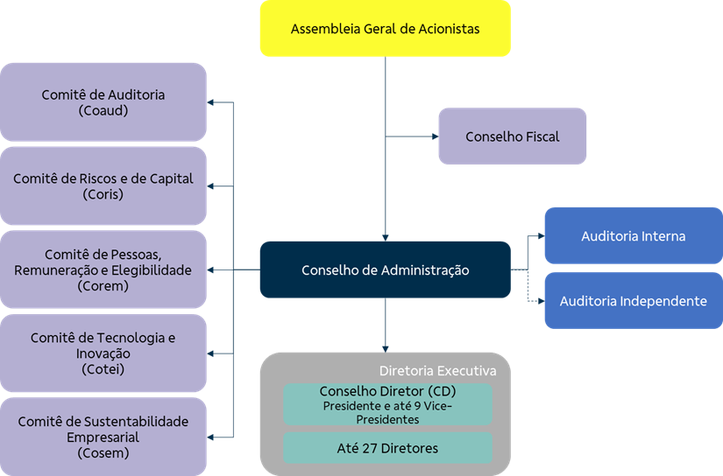

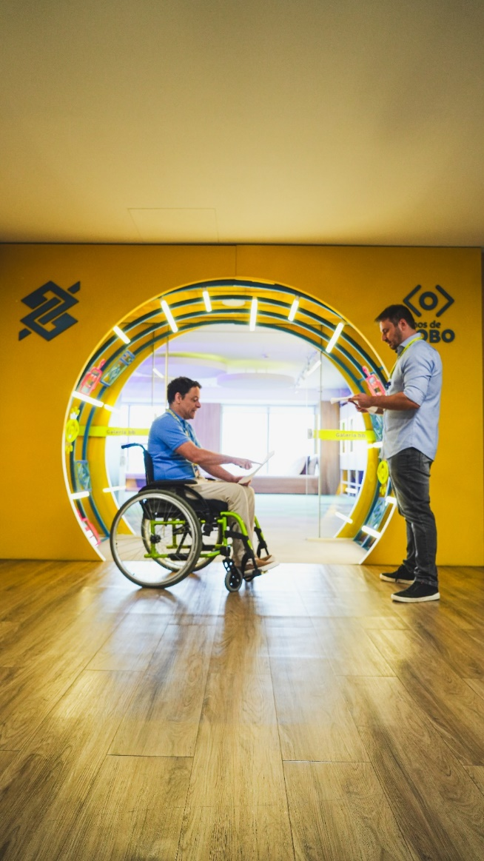
Diversidade, Equidade e Inclusão

Em março, numa iniciativa em prol do desenvolvimento das juventudes brasileiras, BB e BNDES anunciaram que atuarão em conjunto para a retomada do programa Caminhos da Escola. Trata-se de uma linha de crédito que visa a renovação da frota de ônibus e embarcações nas prefeituras, com um orçamento inicial de R$ 1 bilhão. O programa beneficia cerca de 15 milhões de estudantes em todo o país, principalmente os que vivem em situação de vulnerabilidade social e enfrentam dificuldades de locomoção.
Ainda em março, lançamos o Programa Primeira Exportação Edição Mulheres no Mundo, que tem por objetivo capacitar e dar assessoria para que empresas lideradas por mulheres realizem a primeira exportação. Em parceria com a ApexBrasil, o programa conta com uma jornada digital de aprendizagem, disponibilização de cursos da grade de capacitação em negócios internacionais de forma gratuita, um curso da Apex exclusivo sobre negócios além das fronteiras para mulheres e por fim, uma sessão de assessoria com especialistas em comércio exterior.
Somos pioneiros no desenvolvimento de um produto do mercado financeiro brasileiro que premia mulheres de 16 a 75 anos que investem nos títulos Educa+ do Tesouro, disponibilizando apólice coletiva do BB Seguro Vida Mulher, com diversos benefícios.
No encerramento do trimestre, o aderimos à 7ª edição do Programa Pró-Equidade de Gênero e Raça que tem como objetivo difundir novas concepções na gestão de pessoas e na cultura organizacional, combater as dinâmicas de discriminação e desigualdade de gênero e raça praticadas no ambiente de trabalho, assim como promover a igualdade de gênero e raça no que diz respeito às relações formais de trabalho e à ocupação de cargos de direção.

Reconhecimentos em Diversidade
Fomos premiados na 1ª edição dos prêmios Ambição 2030. Os vencedores foram anunciados em março, na sede da ONU, em Nova York (EUA). O BB venceu na categoria “30% de pessoas negras ou indígenas em posição de liderança até 2025”; e “Apoio ao empreendedorismo de mulheres através das cadeias de suprimentos e marketing, com implementação de práticas de desenvolvimento empresarial que empoderem as mulheres”. A Tarciana Medeiros foi indicada em duas categorias: CEO “Raça é prioridade” e CEO “Elas Lideram”. Ambas reconhecem as lideranças mais engajadas com as ações e iniciativas ligadas a esses movimentos do Pacto Global.

Prêmios e Reconhecimentos

Janeiro
Fomos certificados como Top Employer, pelo 11º ano consecutivo. Essa certificação reconhece as empresas com as melhores práticas de RH, promovida pelo Top Employers Institute.
A Presidenta Tarciana Medeiros aparece em segundo lugar no ranking CEOs Change Makers Brasil, avaliado por Inteligência Artificial sobre os 100 CEO’s brasileiros que tem grande impacto no país.
A nossa marca foi considerada mais forte do país. A empresa Brand Finance nomeou as 500 marcas mais fortes e mais valiosas do mundo no Fórum Econômico de Davos na Suíça. Mais uma vez, o BB esteve no ranking e com avanço de 50 posições no ranking em relação a 2023.
Conquistamos duas categorias do Banking Transformation. O prêmio busca evidenciar as melhores práticas em inovação, contribuindo para o aprimoramento do setor financeiro. Fomos premiados nas categorias Inovação com IA e Eficiência Operacional.
Fevereiro
Fomos reconhecidos pelo Bacen no Ranking Bacen e Broadcast Projeções da Agência Estado listado em 1° lugar na projeção da Taxa Selic de curto prazo e em 4º lugar nas projeções do IPCA de curto prazo. Além disso, fomos listados pelo Broadcast Projeções da Agência Estado do 4T23. O BB ocupou o 2º lugar no Top 10 Básico, que classifica as instituições de acordo com suas projeções para um conjunto de quatro indicadores (taxa Selic, taxa de câmbio, IPCA e IGP-M).
A Blommberg Línea apresentou a nova edição das 50 Mulheres de Impacto da América Latina. A lista reconhece líderes que servem de inspiração e estão transformando os negócios na região. Pelo segundo ano consecutivo, a presidenta Tarciana Medeiros integra a lista.
Março
Fomos reconhecidos pela International Business Magazine, revista de abrangência mundial, como Melhor Private Bank nas seguintes categorias: Brasil, Assessoria para Agribusiness – Brasil, em Integração ASG – Brasil.
Pelo World Business Outlook fomos reconhecidos como Melhor Private Bank nas seguintes categorias: para Mulheres – Brasil, para Planejamento Sucessório – Brasil , com Maior Crescimento em 2024 – Brasil.

Auditoria Independente
Na contratação de serviços não relacionados à auditoria externa, e para evitar conflitos de interesse, perda de independência ou objetividade dos auditores independentes, adotamos procedimentos fundamentados nas legislações e normas aplicáveis e nos melhores princípios internacionalmente aceitos relacionados ao tema. Estes princípios são os seguintes: (i) o auditor não deve auditar o seu próprio trabalho, (ii) o auditor não deve exercer funções gerenciais em seu cliente e (iii) o auditor não deve promover os interesses do cliente. No Banco do Brasil, a contratação de serviços relacionados à auditoria externa deve ser precedida por parecer do Comitê de Auditoria.
Informamos que a partir de 23.03.2024 a nossa auditoria independente deixou de ser a Deloitte Touche Tohmatsu Auditores Independentes Ltda. e passou a ser a KPMG Auditores Independentes Ltda. ambas não prestaram serviços que pudessem afetar suas independências, nos seus respectivos períodos da contratação.
Esclarecimentos Adicionais Relativos ao Padrão Bacen/Cosif
Títulos e Valores Mobiliários e Informações de Coligadas e Controladas
Em conformidade com o art. 8º da Circular Bacen 3.068/2001, afirmamos nossa intenção e capacidade financeira de manter, até o vencimento, os títulos classificados na categoria “Títulos Mantidos até o Vencimento”. Nossa capacidade financeira está amparada em projeção de fluxo de caixa que não considera a possibilidade de venda desses títulos.
A abertura dos títulos por categoria e a reclassificação de títulos e valores mobiliários podem ser consultadas na nota explicativa 10 – Títulos e Valores Mobiliários.
Em cumprimento ao artigo 243 da Lei 6.404/1976, informamos que os investimentos da companhia em sociedades coligadas e controladas estão relacionados nas notas explicativas 2 – Apresentação das Demonstrações Contábeis e 14 – Investimentos.
Esclarecimentos Adicionais
Possuímos R$ 1,3 bilhão (individual e consolidado) de créditos tributários não ativados, apresentados na nota explicativa 22 - Tributos das Demonstrações Contábeis Individuais e Consolidadas (subitem “f”). Mantivemos registrado em contas de compensação, conforme regras dispostas no Plano Contábil das Instituições Financeiras (Cosif), o montante de R$ 17,0 bilhões decorrentes de coobrigações e riscos em garantias prestadas a clientes e empresas integrantes do Conglomerado Banco do Brasil.
Publicamos anualmente os investimentos realizados em decorrência do exercício de políticas públicas em nossa Carta Anual de Políticas Públicas e Governança Corporativa, disponível em nosso sítio (ri.bb.com.br).
O Banco do Brasil, seus acionistas, administradores e os membros do Conselho Fiscal se comprometem a resolver toda e qualquer disputa ou controvérsia relacionada ao Regulamento de Listagem do Novo Mercado por meio da Câmara de Arbitragem do Mercado da B3, conforme cláusula compromissória constante do Estatuto Social do Banco do Brasil.
Esse Relatório da Administração foi preparado com base nas Demonstrações Contábeis Individuais e Consolidadas elaboradas no Padrão Contábil das Instituições Reguladas pelo Banco Central do Brasil (Cosif). Para mais informações, o Formulário de Referência, o relatório de Análise do Desempenho e a Apresentação Institucional estão disponíveis no sítio de Relações com Investidores (ri.bb.com.br).

